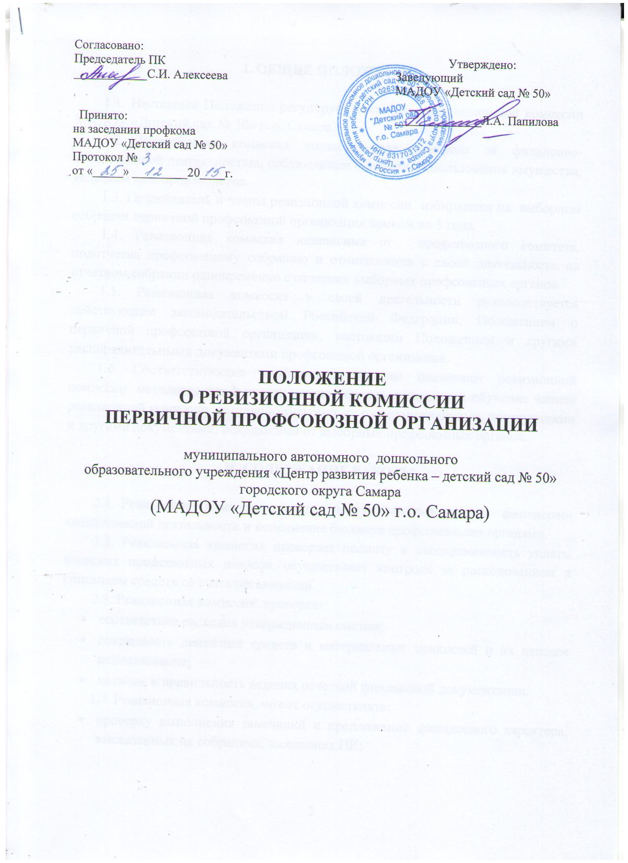

I. ОБЩИЕ ПОЛОЖЕНИЯ

1.1. Настоящее Положение регулирует деятельность ревизионной комиссии МАДОУ «Детский сад № 50» г. о. Самара.
1.2. Ревизионная комиссия создается для контроля за финансово-хозяйственной деятельностью, соблюдением бюджета, использования имущества, ведением делопроизводства.
1.3. Председатель и члены ревизионной комиссии избираются на выборном собрании первичной профсоюзной организации сроком на 3 года.
1.4. Ревизионная комиссия независима от профсоюзного комитета, подотчетна профсоюзному собранию и отчитывается о своей деятельности на отчетном собрании одновременно с отчетами выборных профсоюзных органов.
1.5. Ревизионная комиссия в своей деятельности руководствуется действующим законодательством Российской Федерации, Положением о первичной профсоюзной организации, настоящим Положением и другими распорядительными документами профсоюзной организации.
1.6. Соответствующие профсоюзные органы оказывают ревизионной комиссии методическую и практическую помощь, организуют обучение членов ревизионной комиссии, регулярно знакомят их с постановлениями, инструкциями и другими документами, исходящими от выборных профсоюзных органов.

II. СОДЕРЖАНИЕ РАБОТЫ

2.1. Ревизионная комиссия проводит документальные ревизии финансово-хозяйственной деятельности и исполнение бюджета профсоюзными органами.
2.2. Ревизионная комиссия проверяет полноту и своевременность уплаты членских профсоюзных взносов, осуществляет контроль за расходованием и списанием средств со счета организации.
2.3. Ревизионная комиссия проверяет:
- соответствие расходов утвержденным сметам;
- сохранность денежных средств и материальных ценностей и их целевое использование;
- наличие и правильность ведения отчетной финансовой документации.
2.4. Ревизионная комиссия может осуществлять:
- проверку выполнения замечаний и предложений финансового характера, высказанных на собраниях, заседаниях ПК;
- рассмотрение писем, жалоб и предложений членов Профсоюза, касающихся финансово-экономической деятельности Профсоюза, а также соблюдения принципов справедливости и гласности расходования средств.

2.5. Результаты ревизий (проверок) должны доводиться до членов выборных профсоюзных органов и членов профсоюза.
2.6. При выявлении фактов хищений или иных злоупотреблений Контрольно-ревизионная комиссия (ревизор) вправе передать материалы ревизии (проверки) в следственные органы.
III. ПРАВА И ОБЯЗАННОСТИ

3.1. Члены ревизионной комиссии имеют право участвовать в заседаниях выборных профсоюзных органов с правом совещательного голоса.
3.2. Ревизионная комиссия имеет право:
3.2.1. Требовать предъявления подлинных бухгалтерских и других документов, касающихся финансовой и хозяйственной деятельности первичной профсоюзной организации
3.2.2. Приглашать в случае необходимости, для участия в работе ревизионной комиссии членов профсоюза.
3.3. Ревизионная комиссия обязана:
3.3.1. Качественно проводить проверки финансово-хозяйственной деятельности первичной профсоюзной организации.
3.3.2. При выявлении фактов растрат, хищений, недостач денежных средств или материальных ценностей и других злоупотреблений составлять соответствующие акты, информировать ревизуемый профсоюзный орган и выносить представления о приостановки исполнения обязанностей лица, допустившего нарушение соответствующим выборным профсоюзным органам или профсоюзному собранию.
3.3.3. Разрабатывать и вносить предложения, направленные на устранение вскрытых ревизией нарушений финансово-хозяйственной деятельности и осуществлять контроль за их выполнением.
3.3.4. Информировать членов профсоюза о результатах проведенной проверки.
3.4. Предложения ревизионной комиссии об устранении выявленных нарушений являются для ревизуемого органа обязательными, который в месячный срок обязан рассмотреть материалы проверки и о принятых мерах доложить ревизионной комиссии.

IV. ПОРЯДОК РАБОТЫ

4.1. Ревизионная комиссия работает по плану.
4.2. В случае необходимости ревизионная комиссия проводит внеплановые ревизии и проверки.
4.3. Результаты проверок, а также выполнение предложений по предыдущим ревизиям, рассматриваются на заседаниях ревизионной комиссии.
4.4. Решения ревизионной комиссии оформляются соответствующим актом, подписываются председателем ревизионной комиссии и ее членами. Копии актов архивируются.

